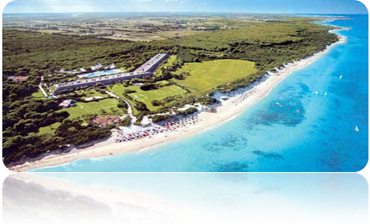
YOGA NARAYANA IN SALENTO 26 MAGGIO – 02 GIUGNO 2012
Stage di Yoga Narayana condotto dal Maestro Marco Barbieri, 2 lezioni al giorno al mattino e alla sera , dalla domenica al venerdì.
Lo stage-vacanza si terrà presso il Bravo Club Alimini , direttamente su due spiagge di sabbia fine , a 10 km da Otranto.
Trattamento di pensione completa con bevande ai pasti incluse (bevande fuori pasto a pagamento) .
Sport: piscina, scuola gratuita di windsurf, palestra, canoe, tiro con l’arco, 5 campi da tennis con corsi collettivi gratuiti, street- basket, beach-tennis, beach-volley, calcio e calcetto su erba naturale, SPIN BIKE (lezioni esclusive per il nostro gruppo con istruttore certificato), acqua gym, ginnastica aerobica, step, pallanuoto, PING-PONG, bocce, e YOGA NARAYANA (lezione in esclusiva per il nostro gruppo).
Lettini, ombrelloni e teli mare (cauzione) gratuiti in spiaggia e in piscina.
Il villaggio prevede una zona solarium e un’area del ristorante riservata solo agli adulti per chi ne vuole usufruire. Per i bimbi dai 0 ai 2 anni esiste un centro biberoneria molto attrezzato fruibile ad ogni ora della giornata. Per i bambini e i teenagers esiste un ricco programma di animazione e sport.

Quota adulti in camera doppia: 525 euro (supp. Singola 170 euro)
Quota bambino 2-12 anni non compiuti in camera con 2 adulti: 195 euro (in quarto letto 380 euro)
Quota infant 0-2 anni non compiuti in camera con 2 adulti: 95 euro

Le quote includono il trasferimento privato con pullman gran turismo da Modena al villaggio andata e ritorno, e rimarrà a disposizione del gruppo per tutta la settimana in caso si vogliano fare escursioni in tutto il Salento. Su richiesta e’ possibile chiedere preventivi con trasporto aereo. Assicurazioni sanitaria e annullamento viaggio incluse in quota.
Info. e pren. c/o Narayana info@narayana.it , oppure fausto.ragazzoni@robintur.it tel. 0592133609  

